


Cálculos “huertomáticos”
en nuestro diseño




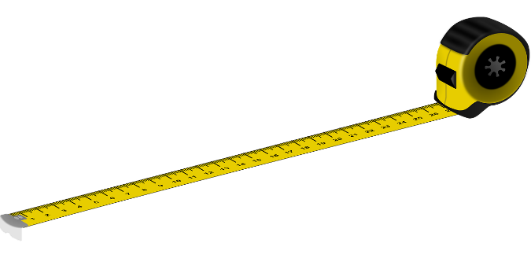


CCCC

Cálculos “huertomáticos” en nuestro diseño

Elemento | Superficie | Volumen | Litros de tierra necesarios
Cajón 1
Cajón 2
Cajón 3
Cajón 4
Depósito de agua | Volumen |  | Litros de agua que puede almacenar
Bidón 1
Bidón 2

Otros cálculos que podéis añadir
Cantidad de agua que echa el grifo de riego más cercano durante un minuto.
Longitud de manguera de riego por goteo.
Superficie y cantidad de madera reutilizada u otros materiales necesarios para construir los cajones.
Volúmenes de macetas u otro tipo de jardineras que vayáis a incluir.




